Методик преподавания общеобразовательных предметов в системе СПО обсудили в Москве
2 ноября 2021 года в Москве прошло профессиональное обсуждение результатов апробации и доработки методик преподавания общеобразовательных предметов в системе СПО. Организатором конференции выступило федеральное государственное бюджетное образовательное учреждение дополнительного профессионального образования «Институт развития профессионального образования».
Конференция стала финальным этапом цикла семинаров, посвященных обсуждению методик преподавания отдельных дисциплин: «История/Россия в мире», «ОБЖ», «Математика», «Русский язык», «Литература», «Иностранный язык», «Физическая культура», «Астрономия». Представители педагогического сообщества, профессионального сообщества, эксперты и работодатели обсудили результаты апробации и доработки методик преподавания общеобразовательных учебных дисциплин (предметов) с учетом профессиональной направленности программ среднего профессионального образования, реализуемых на базе основного общего образования. Внедрение данных методик является актуальным для образовательных организаций в контексте модернизации профессионального образования посредством внедрения адаптивных, практико-ориентированных и гибких образовательных программ.
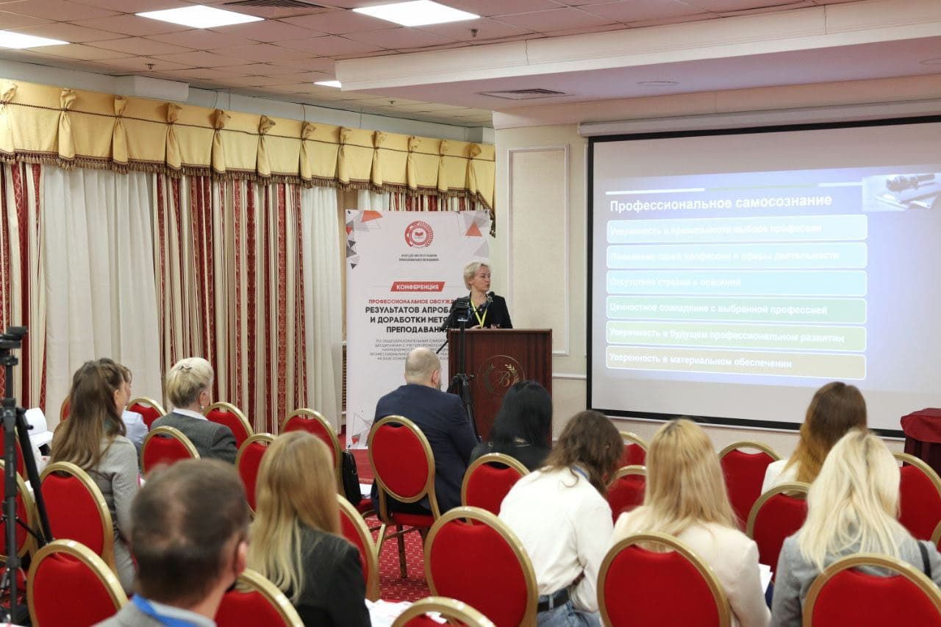
Участниками и гостями конференции стали 107 человек из разных регионов Российской Федерации. В рамках конференции прошли пленарное заседание, панельные дискуссии по обсуждению опыта профессиональных образовательных организаций по успешному внедрению методик преподавания общеобразовательных дисциплин, а также планированию такого внедрения во всех образовательных организациях системы СПО России.
В качестве спикеров на конференции выступили ведущие специалисты образовательных организаций системы среднего и высшего профессионального образования ФГБУ ВО «Кубанский государственный университет», ФГБУ ВО «Московский педагогический государственный университет», Экономико-гуманитарный колледж Гуманитарно-педагогической академии (филиала) ФГБУ ВО «Крымский федеральный университет им. В. И. Вернадского», ГПОУ «ЧПТК», Московский областной медицинский колледж № 1. Участники семинаров с интересом прослушали доклады, приняли участие в обсуждении. Конференция стала площадкой для обмена опытом, идеями и предложениями по реализации новых вызовов, стоящих перед системой профессионального образования России.

